HC-SR04

**超声波测距模块**

**用户手册**

**V-2020**

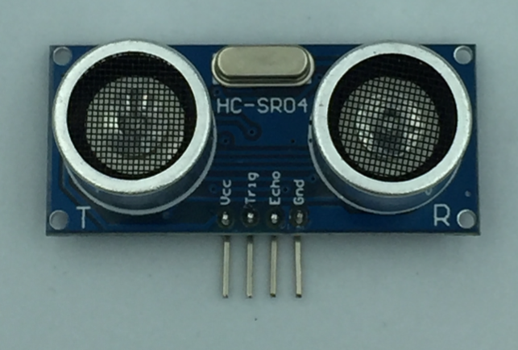

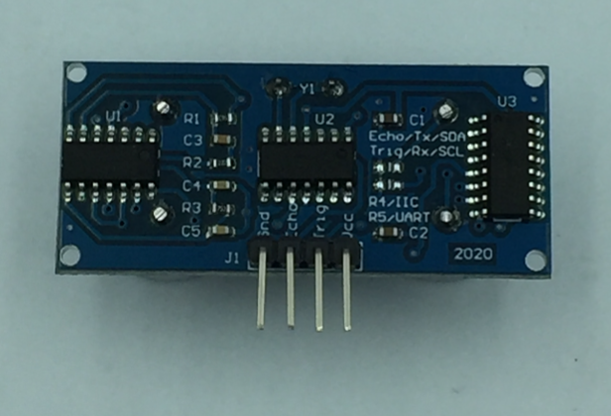

**概述:**

**HC-SR04（2020版本）**是一款尺寸完全兼容老版本，增加**UART**和**IIC**功能的开放式超声波测距模块。默认条件下，软件与硬件完全兼容老版本**HC-SR04**；可以通过电阻设置成**UART**或**IIC**模式。2CM超小盲区，4.5M典型最远测距，2.2mA超低工作电流。采用升级解调芯片**RCWL-9206**，带**UART**与**IIC**功能MCU；使其外围更加简洁,工作电压更宽（3-5.5V），接口功能更多。

**特点:**

* 专业解调测距芯片**RCWL-9206**
* 支持**GPIO,UART**与**IIC**三种模式接口
* 3V-5.5V宽电压供电
* 2.2mA工作电流
* 2cm最小盲区
* 默认软件与硬件完全兼容老版本HC-SR04
* 2cm-450cm的超宽测量范围(测量平整墙面)
* 外围更简洁
* 工作温度：-10℃-70℃

**性能参数:**

|  |  |  |  |  |  |
| --- | --- | --- | --- | --- | --- |
| 参数名称 | 备注 | 最小值 | 典型值 | 最大值 | 单位 |
| 工作电压 |  | 3 |  | 5.5 | V |
| 工作电流 |  |  | 2.2 | 3 | mA |
| 最大探测距离 | 平整墙面 | 350 | 450 | 600 | CM |
| 工作频率 |  |  | 40 |  | KHz |
| 盲区 | 盲区内随机值 |  | 2 | 4 | CM |
| 探测精度 | 同一温度 |  | ±2 |  | % |
| 分辨率 | 理论 |  | 1 |  | mm |
| 探测角度 | 最大方向角度 |  | ±15 | ±20 | 度 |
| 测量周期时间 |  |  | 200 |  | mS |
| 输出接口模式 |  | GPIO/UART/IIC | | |  |
| 工作温度 | 塑壳探头(需定制) | -10 |  | 60 | ℃ |
| 工作温度 | 铝壳探头 | -10 |  | 70 | ℃ |

**接口定义:**

|  |  |  |
| --- | --- | --- |
| 序号 | 接口定义 | 说明 |
| 1 | Vcc | 供电电源 |
| 2 | Trig/Rx/SCL | GPIO模式： Trig 触发信号  UART模式： Rx 接收信号  IIC 模式： SCL 时钟信号 |
| 3 | Echo/Tx/SDA | GPIO模式为 Echo 反馈信号  UART模式： Tx 发射信号  ICC 模式： SCL 数据信号 |
| 4 | Gnd | 地 |

**模式选择:**

|  |  |  |
| --- | --- | --- |
| 序号 | 模式 | R4/R5电阻设置 |
| 1 | GPIO | R4=NC R5=NC 默认 |
| 2 | UART | R4=NC R5=10K |
| 3 | IIC | R4=10K R5=NC |

**测量操作:**

一：GPIO模式

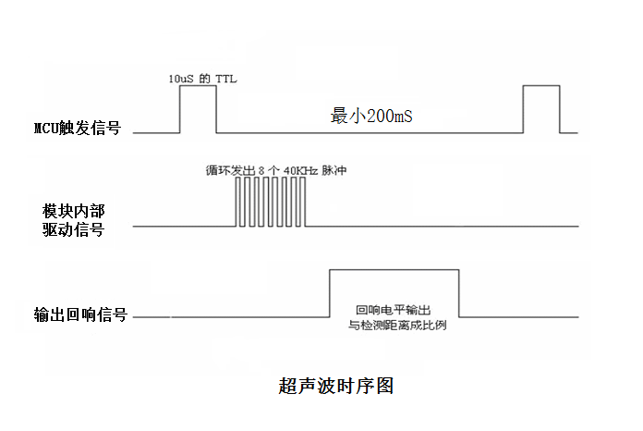

工作模式同老版本HC-SR04。外部MCU给模块Trig脚一个大于10uS的高

电平脉冲；模块会给出一个与距离等比的高电平脉冲信号，可根据脉宽时间“T”

算出：

**距离=T*C/2 （C为声速）**

声速温度公式：c=(331.45+0.61t/℃)m•s-1 (其中330.45是在0℃）

0℃声速： 330.45M/S

20℃声速： 342.62M/S

40℃声速： 354.85M/S

0℃-40℃声速误差7%左右。实际应用，如果需要精确距离值，必需要考虑温

度影响，做温度补偿。

二：UART模式

**UART 模式波特率设置： 9600 N 1**

|  |  |  |
| --- | --- | --- |
| 命令 | 返回值 | 说明 |
| 0XA0 | BYTE_H  BYTE_M  BYTE_L | 输出距离为：  (（BYTE_H<<16）+（BYTE_M<<8）+ BYTE_L)/1000  单位mm |
| 0XF1 |  | 公司及版本信息 |

连接串口。外部MCU或PC发命令0XA0，模块完成测距后发3个返回距离

数据，**BYTE_H，BYTE_M与BYTE_L。**

距离计算方式如下（单位mm）：

**距离=(（BYTE_H<<16）+（BYTE_M<<8）+ BYTE_L)/1000**

三：IIC模式

**IIC地址： 0X57**

**IIC传输格式：**

**写数据：**

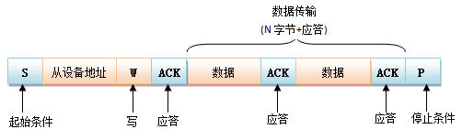

**读数据：**

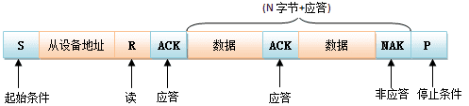

**命令格式：**

|  |  |  |  |
| --- | --- | --- | --- |
| 地址 | 命令 | 返回值 | 说明 |
| 写地址0XAE | 0X01 |  | 开始测距命令 |
| 读地址0XAF |  | BYTE_H  BYTE_M  BYTE_L | 输出距离为：  (（BYTE_H<<16）+（BYTE_M<<8）+ BYTE_L)/1000  单位mm |

向模块写入0X01，模块开始测距；等待200mS(模块最大测距时间)

以上。直接读出3个距离数据。**BYTE_H，BYTE_M与BYTE_L**。

距离计算方式如下（单位mm）：

**距离=(（BYTE_H<<16）+（BYTE_M<<8）+ BYTE_L)/1000**

**应用注意:**

1：此模块不宜带电连接，如果要带电连接，则先让模块的Gnd端先连接。

2： 如果测试面不是很规则或测试远距离物体时，可采用多次测量的方法来校正。

3：两次测试间隔要不小于200mS。

4：如果客户需要将模块放入自己产品模具中，模块外围参数可能需要调整，批量前可以联系我司确定参数。

**应用例程:**

**详见附件，提供ARDUINO测试板PCB文件与测试例程。**

**外型尺寸:**

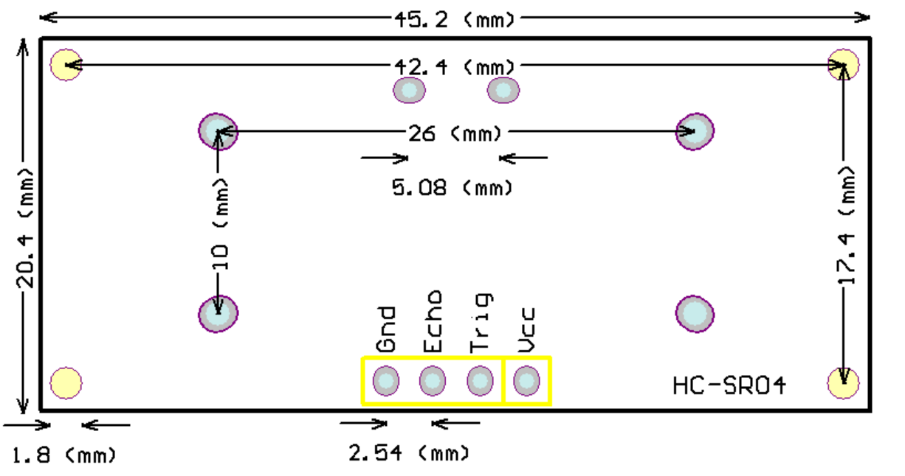

**最新更新资料可到百度云下载**

百度云资料下载:

<http://pan.baidu.com/s/1miNGWha>

网站:

[WWW.WX-RCWL.COM](http://www.wx-rcwl.com/)

邮箱:

[1126lxb@163.COM](mailto:1126lxb@163.COM)

电话:

18851501095

**本用户手册仅供参考，本公司保留对以上所有产品在可靠性、功能和设计改进方面做进一步说明的权利。用户手册的更改，恕不另行通知，客户可自行下载最新资料做设计参考。**

**不推荐使用在会由于故障或其它原因可能会对人身造成危害的地方。更不授权使用于救生、维生器件或系统中作为关键器件。无锡日晨物联科技有限公司拥有不事先通知而修改产品的权利。**